Activités Physiques Adaptées

pour les seniors

Ateliers en collectif d'exercices de coordination, d'équilibre,
de renforcement musculaire, de souplesse pour garder confiance en soi, de façon ludique et dans la convivialité.
C'est améliorer ses réflexes, sa vigilance et son aisance corporelle.

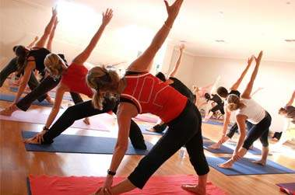

****************************************
Ces activités sont organisées par l’Association Gérontologique de Anse

Elles auront lieu à LUCENAY à partir du 10 mars 2018
sur 12 séances d’une heure trente une fois par semaine le vendredi de 10 h à 11 h 30.

Renseignements et inscriptions
à la Mairie de Lucenay ou à l'adresse internet gerontoanse@free.fr
ou à la Maison de Retraite Michel Lamy BP 90045
176 Rue Pasteur 69480 ANSE, tel 04 74 09 96 10.

Participation pour les 12 séances : 35,00 €.

Bulletin à retourner avant le 17 février 2017 à l’une des adresses ci-dessus
avec la mention A.P.A. (Activités Physiques Adaptées).
--------------------------------------------------------------------------------------------
NOM Prénom
Date Naissance
Adresse

Adresse internet Tel

Est intéressé pour participer à un atelier « A.P.A. » qui aura lieu à partir du
10 mars à LUCENAY.

Date Signature

